Support de cours - Programmation orientée objet - Java
Module COL
Collections
Ranger des objets dans une structure qui grandit, et choisir la structure appropriée

Un tableau a une taille fixe, choisie à sa création. Le module TAB l'avait annoncé : quand cette limite devient gênante, il faut une collection. Une collection grandit toute seule, et chacune tient une promesse différente.
Ce module répond à deux questions : comment ranger des objets dans une structure qui grandit, et laquelle choisir. La seconde compte plus que la première. La syntaxe s'apprend en une heure ; le bon choix évite des dizaines de lignes de vérifications. C'est le module le plus fourni du recueil, avec sept exercices, et le fil rouge en dépend aussi : le jeu de bataille de GameHub range ses cartes dans des collections.
À la fin de ce module, vous saurez
• déclarer une collection par son interface, et choisir son implémentation ;
• utiliser une liste (List), un ensemble (Set), une table associative (Map) et une file à deux bouts (Deque) ;
• choisir entre elles d'après la promesse que chacune tient ;
• expliquer comment un ensemble décide que deux éléments sont égaux ;
• passer un comportement à une méthode de collection, sous la forme d'un objet ;
• lire et construire une collection emboîtée.

COL §1 — Une structure qui grandit
Démonstration - Demo_COL : choisir une collection en se trompant d'abord
La démonstration part d'une liste d'invités où le même nom figure deux fois. Une première correction est proposée, puis une seconde, beaucoup plus courte, qui ne tient qu'en un mot changé. Le même remède sert ensuite à un deuxième problème. Retenez la méthode plutôt que la syntaxe : on ne choisit pas une collection par habitude, on la choisit sur la promesse qu'elle tient. Et quand la structure porte une règle, personne n'a plus besoin d'y penser.

Ce qu'on écrit entre chevrons
List<String> titres = new ArrayList<>();

titres.add("Germinal");
titres.add(42); // refuse a la compilation

String premier = titres.get(0); // aucune conversion
List<String> se lit « une liste de String ». Le type entre chevrons (< et >) est celui des éléments de la collection. C'est un paramètre : la même interface List sert pour des chaînes, des nombres ou des livres. Le compilateur vérifie à chaque ajout que l'élément est du bon type, et il connaît le type de ce qui sort. L'erreur apparaît donc à la compilation, pas à l'exécution.
À droite du new, les chevrons vides, appelés diamant, évitent de répéter le type : le compilateur le déduit de la déclaration. Vous apprenez ici à lire cette notation ; l'écriture d'une classe qui reçoit un type en paramètre, comme List le fait, est le sujet du module GEN.

Des objets, pas des types primitifs
List<Integer> annees = new ArrayList<>(); // List<int> : refuse

annees.add(1885); // auto-boxing de int vers Integer
int premiere = annees.get(0); // unboxing de Integer vers int
Une collection ne contient que des objets. On écrit donc Integer et non int entre les chevrons. Le module POO a présenté ces classes enveloppes, et la conversion automatique entre les deux formes, l'autoboxing (voir POO §7). Elles prennent ici leur raison d'être.
En pratique, vous écrivez Integer entre les chevrons et vous oubliez la différence. Avec deux exceptions :
- Comparer deux Integer avec == compare deux objets, pas deux nombres : écrivez equals, ou convertissez d'abord en int.
- Un Integer peut valoir null, ce qu'un int ne peut pas : la conversion échoue alors à l'exécution. COL §4 montre où ce cas se présente.

Déclarer par l'interface
List<String> titres = new ArrayList<>();
Set<String> auteurs = new HashSet<>();
Map<String, Integer> nombrePages = new HashMap<>();
List, Set et Map sont des interfaces ; ArrayList, HashSet et HashMap sont des classes qui les implémentent. On déclare la variable avec l'interface, ce que la variable promet, et on choisit la classe au moment du new, comment la promesse est tenue. Changer d'implémentation ne change alors qu'un mot.
C'est le principe du module ITF : le type le plus faible qui suffit (voir ITF §4). Le reste du programme ne connaît que la promesse, et l'implémentation peut changer sans qu'il le sache. Toutes ces interfaces et ces classes vivent dans le package java.util, qu'il faut importer.
Une collection rassemble des objets dans une seule structure, qui grandit et rétrécit au fil des ajouts et des retraits. Chaque sorte de collection ajoute à cette idée sa propre promesse : garder un ordre, refuser les doublons, ranger par clé, ou ne s'ouvrir que par ses bouts. Les sections suivantes les présentent une à une.
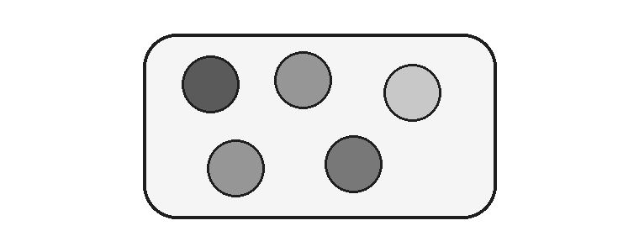
Une collection : des objets rassemblés, sans autre promesse
La carte ci-dessous situe les interfaces les unes par rapport aux autres, avec les classes qui les implémentent.
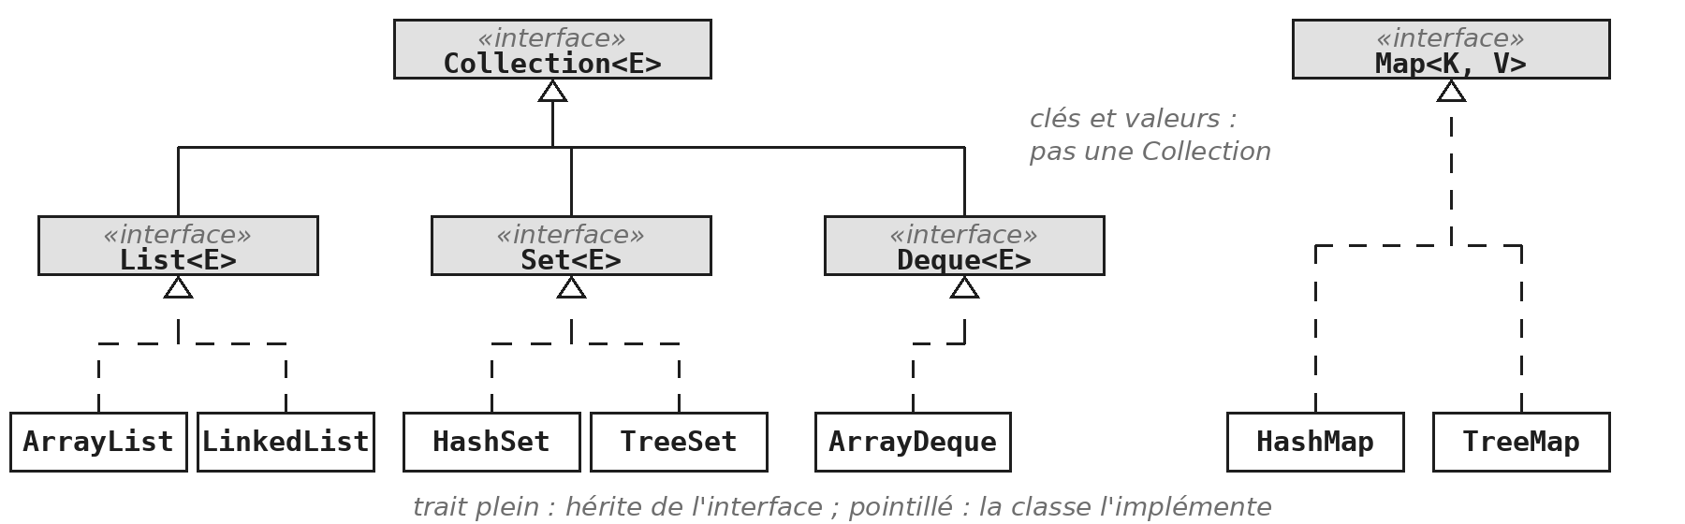
Les principales interfaces de collections et leurs implémentations

COL §2 — Une liste, des positions
Une liste (List) est une collection ordonnée : chaque élément y occupe une position, numérotée à partir de 0, et l'ordre dans lequel on les a rangés est conservé. Elle accepte les doublons : la même valeur peut y figurer plusieurs fois, à des positions différentes. C'est la collection la plus proche du tableau, sans sa taille fixe : elle grandit à chaque ajout et rétrécit à chaque retrait.
On la choisit quand l'ordre compte, ou quand on a besoin de retrouver un élément par sa position : une liste de lecture, les coups d'une partie, les lignes d'un fichier.
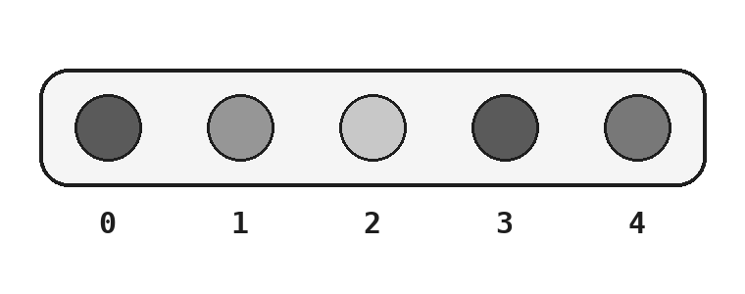
Une liste : des positions numérotées à partir de 0, et des doublons possibles

Les opérations d'une liste
List<String> titres = new ArrayList<>();
titres.add("Germinal");
titres.add("Nana");
titres.add(0, "Candide"); // insere en tete

titres.size(); // 3
titres.get(1); // "Germinal"
titres.contains("Nana"); // true
titres.remove("Nana"); // retire l'element
Une liste garde l'ordre d'ajout, et accepte les doublons. C'est le remplaçant direct du tableau : des positions numérotées à partir de 0, comme t[0], mais sans taille fixe. La méthode add ajoute à la fin, ou à la position demandée si on la donne.
Méthode | Ce qu'elle fait
get(i) | retourne l'élément en position i ; IndexOutOfBoundsException si elle n'existe pas
set(i, valeur) | remplace l'élément en position i (rappel : les indices commencent à 0)
indexOf(valeur) | retourne la position d'un élément, ou -1 s'il est absent
remove(...) | retire une position, ou un élément

Attention - remove sur une liste d'Integer
La méthode remove existe en deux versions : remove(int) retire la position, remove(Object) retire l'élément. Sur une List<Integer>, remove(2) retire donc l'élément en position 2 (donc le troisième), pas le nombre 2.

Parcourir une collection
for (String titre : titres) {
System.out.println(titre);
}

System.out.println(titres); // [Candide, Germinal]
La boucle for-each, vue au module TAB pour les tableaux, accepte n'importe quelle collection : une liste, un ensemble, et les vues d'une table présentées en COL §4. Elle parcourt les éléments dans l'ordre que la collection garantit, s'il y en a un.
Contrairement à un tableau, dont l'affichage produisait un code illisible, une collection s'affiche entre crochets, éléments séparés par des virgules. C'est commode pour vérifier ce que contient une structure en cours de mise au point.

Ce que la boucle for-each utilise : Iterable et Iterator
Iterator<String> it = titres.iterator();
while (it.hasNext()) {
String titre = it.next();
System.out.println(titre);
}
La boucle for-each n'est pas réservée aux collections du JDK : elle accepte tout objet qui implémente l'interface Iterable, dont hérite Collection. Cette interface ne promet qu'une chose : savoir fournir un Iterator, un objet qui parcourt les éléments un par un. Il répond à deux questions : hasNext(), reste-t-il un élément ? et next(), lequel ?
Le code ci-dessus est, à peu de chose près, ce que le compilateur écrit pour vous quand il rencontre une boucle for-each sur une collection. Vous n'aurez presque jamais à écrire un itérateur vous-même. Il faut toutefois le connaître pour un cas précis, que COL §5 présente : retirer des éléments pendant un parcours.

ArrayList ou LinkedList
Les deux classes tiennent exactement la même promesse : celle de List. Un programme qui déclare ses variables avec l'interface fonctionne avec l'une comme avec l'autre, et le test de COL.5 le vérifie justement sur une LinkedList.
Elles diffèrent par leur fonctionnement interne, donc par leur rapidité selon l'usage. ArrayList range ses éléments dans un tableau qu'elle agrandit elle-même, ce qui rend get(i) immédiat. LinkedList chaîne ses éléments les uns aux autres, ce qui rend immédiats les ajouts et retraits aux deux bouts, mais lent get(i). Prenez ArrayList sauf raison précise.

Collection et Collections
Collections.sort(titres); // trie la liste elle-meme
Collections.shuffle(titres); // la melange
String premier = Collections.min(titres);
int fois = Collections.frequency(titres, "Nana");
Les deux noms ne diffèrent que d'une lettre, et la confusion est classique.
- L'interface Collection est l'interface mère de List et de Set : elle déclare ce que toutes les collections savent faire, add, remove, size, contains.
- La classe Collections, au pluriel, est une classe utilitaire, comme Math : uniquement des méthodes statiques, qui travaillent sur des collections.
Les méthodes sort et shuffle reçoivent une List, parce qu'un ensemble n'a pas de positions à réordonner. Elles modifient la liste reçue et ne retournent rien. Les méthodes min et max retournent le plus petit et le plus grand élément, frequency compte les apparitions d'une valeur. La Javadoc de Collections en contient une vingtaine d'autres.

Nommer ses bornes
private static final int MINIMUM = 0;
private static final int MAXIMUM = 1000;

System.out.printf("Nombres entre %d et %d%n", MINIMUM, MAXIMUM);
int tire = MINIMUM + hasard.nextInt(MAXIMUM - MINIMUM + 1);
Une première version de ce programme écrivait hasard.nextInt(1001). Le lecteur devait deviner d'où sortait 1001, et pourquoi pas 1000. La réponse tient au module ENU : nextInt(n) de la classe Random retourne un entier de 0 inclus à n exclu, et il faut donc compter les valeurs de l'intervalle.
Avec deux constantes, le calcul se lit au lieu de se deviner. Le gain le plus utile est ailleurs : les mêmes constantes servent au message. Le jour où l'intervalle change, le programme ne peut plus annoncer 0 à 1000 en tirant jusqu'à 500. Les squelettes de COL.1, COL.5 et COL.6 vous donnent ces constantes : servez-vous-en partout. C'est la règle CC-NOM.7.
Exercices - COL.1 Deux façons d'être trié, puis COL.3 Lire des noms et les trier
COL.1 oppose deux manières d'obtenir des nombres triés : trier une liste, ou les ranger dans une structure qui reste triée, ce que la démonstration a montré. Lisez bien la consigne de la première méthode : la liste reçue ne doit pas être modifiée, et Collections.sort modifie celle qu'elle reçoit. COL.3 remplit une liste à partir d'un Scanner, que la classe fournie SourceDeTexte vous donne déjà ouvert : l'exercice porte sur les collections, pas sur les fichiers. Les deux exercices finissent sur une question d'ordre.

COL §3 — Un ensemble, sans doublons
Un ensemble (Set) est une collection qui ne contient jamais deux fois la même valeur, comme un ensemble au sens mathématique. Il n'a pas de positions : on ne demande pas « le troisième élément », on demande « cette valeur y est-elle ? ». On le choisit quand l'unicité est la règle : les auteurs d'une bibliothèque, les cours suivis par un étudiant, les numéros déjà tirés.
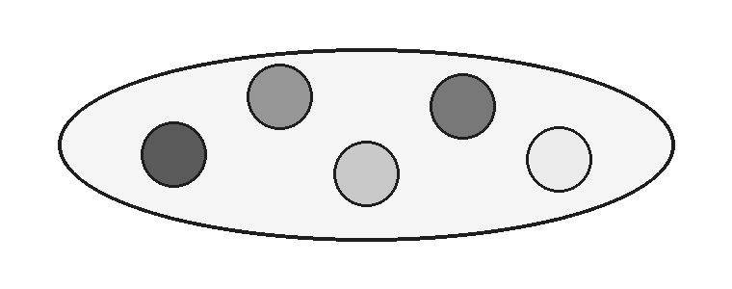
Un ensemble : chaque valeur une seule fois, sans position

Ce qu'un ensemble refuse
Set<String> auteurs = new HashSet<>();

auteurs.add("Zola"); // true
auteurs.add("Zola"); // false : deja present
auteurs.size(); // 1
auteurs.contains("Zola"); // true
Un ensemble ne garde qu'un exemplaire de chaque valeur. Ajouter une valeur présente ne lève aucune erreur : rien ne se passe, et add retourne false pour le signaler. C'est ce que la démonstration a exploité.
Un ensemble n'a pas de positions : ni get(i), ni add(i, x). On l'interroge avec contains, on le parcourt avec la boucle for-each, mais on ne demande jamais « le troisième élément ». Ce n'est pas une limite : c'est ce qui lui permet d'autres services, que COL.6 vous fera découvrir.

Qui décide que deux éléments sont égaux
record Exemplaire(String titre, int numero) { }

Set<Exemplaire> rayon = new HashSet<>();
rayon.add(new Exemplaire("Nana", 1));
rayon.add(new Exemplaire("Nana", 1));

rayon.size(); // 1
Le module ENU l'avait annoncé en présentant les records : la question de l'égalité reviendrait. Pour savoir si une valeur est déjà présente, un HashSet appelle hashCode puis equals sur ses éléments.
- String et Integer les définissent comme on s'y attend : deux chaînes de mêmes lettres sont égales.
- Un record les définit aussi, en comparant ses composants : les deux exemplaires ci-dessus ne comptent donc qu'une fois.
- Une classe ordinaire qui ne redéfinit rien compare des références : deux objets construits séparément sont différents, même avec les mêmes valeurs, et l'ensemble en garde deux.
Écrire equals et hashCode à la main est possible, toujours ensemble, et IntelliJ les génère. Ce cours ne vous le demandera pas : un record suffit dans tous les exercices. La même règle vaut pour les clés d'une table, en COL §4.

Hash ou Tree
 | HashSet, HashMap | TreeSet, TreeMap
Ordre de parcours | aucun ordre garanti | trié en permanence
Les éléments doivent | définir equals et hashCode | savoir se comparer
Quand le choisir | par défaut | quand l'ordre compte

Les ensembles (Set) et les tables associatives (Map) existent chacun en deux implémentations principales, et la différence est la même des deux côtés. Les classes Hash rangent les éléments selon leur code de hachage, ce qui les rend très rapides mais ne garantit aucun ordre de parcours. Les classes Tree les rangent dans un arbre trié : le parcours se fait toujours dans l'ordre, au prix d'un peu de vitesse.
Savoir se comparer est le cas des chaînes, des nombres, des dates et des énumérations, dont l'ordre est celui de déclaration (voir ENU §2). Pour vos propres classes, il faut leur apprendre à se comparer, ce que COL §6 montre : sans cela, un TreeSet de records lève une exception au premier ajout. Une troisième implémentation, LinkedHashSet et LinkedHashMap, garde l'ordre d'ajout ; vous ne la croiserez pas dans les exercices.
Exercices - COL.6 Un ensemble sans doublons
L'exercice fait constater les deux services d'un ensemble : il ne garde qu'un exemplaire de chaque valeur, et il répond très vite à contains. La première question demande pourquoi une liste ne le peut pas : cherchez avant de lire la Javadoc. Le squelette du programme vous donne trois constantes, le nombre de tirages et les deux bornes, et le calcul de COL §2 sert de nouveau. Le résultat de la deuxième question surprend presque toujours.

COL §4 — Une table, des clés
Une table associative (Map) range des couples : à chaque clé correspond une valeur. On ne la parcourt pas pour chercher : on donne la clé, et la table retourne la valeur. Les clés sont uniques, comme les éléments d'un ensemble ; les valeurs peuvent se répéter. On la choisit chaque fois qu'on retrouve une information par un identifiant : un dictionnaire, un annuaire, un stock par référence.
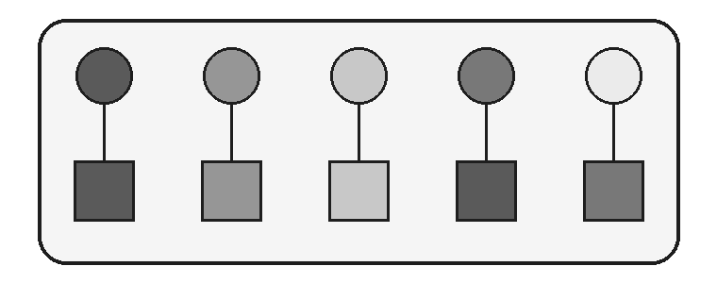
Une table : chaque clé, en haut, mène à sa valeur, en bas

Ranger et retrouver par clé
Map<String, Integer> nombrePages = new HashMap<>();
nombrePages.put("Germinal", 591);
nombrePages.put("Candide", 160);

nombrePages.get("Candide"); // 160
nombrePages.containsKey("Nana"); // false
nombrePages.size(); // 2
Une table associative, Map en Java, associe une valeur à chaque clé. On y range avec put, on retrouve avec get en donnant la clé, et on ne parcourt jamais pour chercher. Un dictionnaire, un annuaire, un stock par référence : tout ce qui se consulte par un identifiant est une table. Les chevrons contiennent deux types : celui des clés, celui des valeurs.
Les clés sont uniques, comme les éléments d'un ensemble, et pour la même raison : elles sont comparées par equals et hashCode, ou rangées dans un arbre pour une TreeMap. Un second put avec la même clé remplace la valeur. Les valeurs, elles, peuvent se répéter. Remarquez qu'une table n'est pas une Collection : l'interface Map n'hérite pas de Collection, et n'a pas de méthode add.

Une clé absente
Integer inconnu = nombrePages.get("Nana"); // null
int nombre = nombrePages.getOrDefault("Nana", 0); // 0

int plantage = nombrePages.get("Nana"); // NullPointerException
Une clé inconnue n'est pas une erreur pour une table : get retourne simplement null, et c'est au programme de le prévoir. La dernière ligne est le cas annoncé en COL §1 : la valeur null ne peut pas être convertie en int, et la conversion automatique échoue à l'exécution, par une NullPointerException qui ne désigne pas clairement la cause.
La méthode getOrDefault évite le problème : elle retourne la valeur si la clé existe, et la valeur par défaut fournie sinon. Elle sert souvent quand une absence a un sens naturel : zéro pour un compte, une liste vide pour un ensemble de résultats.

Trois façons de parcourir une table associative
for (String titre : nombrePages.keySet()) { ... }

for (int nombre : nombrePages.values()) { ... }

for (Map.Entry<String, Integer> entree : nombrePages.entrySet()) {
System.out.println(entree.getKey() + " : " + entree.getValue());
}
Une table ne se parcourt pas directement, mais elle offre trois vues, que la boucle for-each parcourt : keySet retourne l'ensemble des clés, values la collection des valeurs, et entrySet l'ensemble des couples. Chaque couple est un objet de type Map.Entry, avec ses deux accesseurs getKey et getValue.
Quand on a besoin des deux à la fois, c'est la vue à préférer : parcourir les clés puis appeler get pour chacune refait une recherche à chaque tour. Ces vues suivent l'ordre de la table : aucun pour une HashMap, l'ordre des clés pour une TreeMap.
Exercices - COL.2 Un annuaire, puis COL.4 Compter les mots d'un texte
COL.2 range des fiches par nom, puis pose la question qui fait l'exercice : peut-on obtenir les fiches dans l'ordre des noms ? Répondez d'abord sans changer de table, puis en en changeant : la seconde réponse ne demande qu'une ligne, et le test passe toujours. COL.4 est l'usage le plus courant d'une table : accumuler un décompte, où getOrDefault fait gagner trois lignes. Les deux exercices finissent sur une question de conception ; celle de COL.2, sur la méthode chercher qui retourne null, trouvera sa réponse en COL.7.

COL §5 — Passer un comportement

Des méthodes ajoutées aux interfaces
// dans l'interface Map<K, V>
default V getOrDefault(Object cle, V parDefaut) { ... }
Le module ITF l'avait annoncé : vous utiliseriez des méthodes par défaut sans le savoir, dès ce module (voir ITF §6). Vous venez de le faire avec getOrDefault. Java 8 a ajouté de telles méthodes à Collection et à Map, parmi elles getOrDefault, removeIf et computeIfAbsent.
Le problème qu'elles ont résolu est celui d'ITF §6, à l'échelle du monde. Ajouter une méthode abstraite à Map aurait cassé toutes les classes qui l'implémentent, y compris celles écrites hors du JDK. Une méthode par défaut contient son propre code : chaque table l'a reçue d'office. Deux de ces méthodes ont une particularité, qui fait le sujet de cette section : elles reçoivent un comportement en paramètre.

Retirer pendant un parcours
for (String titre : titres) {
if (titre.length() > 20) {
titres.remove(titre); // ConcurrentModificationException
}
}
Retirer un élément d'une collection pendant qu'une boucle for-each la parcourt lève une ConcurrentModificationException. L'itérateur caché dans la boucle détecte que la collection a changé sous ses pieds, et refuse de continuer plutôt que de sauter un élément en silence.
Deux remèdes. Le premier écrit l'itérateur explicitement, et lui demande de retirer l'élément qu'il vient de fournir, ce qu'il sait faire sans se perdre :
Iterator<String> it = titres.iterator();
while (it.hasNext()) {
if (it.next().length() > 20) {
it.remove();
}
}
Le second, plus court, est la méthode removeIf, qui fait exactement ce travail : c'est l'objet de la sous-section suivante.

Une méthode qui reçoit un critère
// dans l'interface Collection<E>
default boolean removeIf(Predicate<? super E> filtre) { ... }

// dans l'interface Predicate<T>
boolean test(T valeur);
La méthode removeIf parcourt la collection et appelle test sur chaque élément ; ceux pour lesquels test retourne true sont retirés. Elle ignore tout du critère : elle sait seulement qu'on lui a donné un objet capable de répondre oui ou non.
Predicate est une interface fonctionnelle, au sens d'ITF §6 : elle possède une seule méthode abstraite. Elle appartient au package java.util.function, qui en contient d'autres, dont Function, en COL §7. Le ? super E se lit « un critère qui sait tester des E » ; il autorise par exemple un critère écrit pour des Object sur une liste de String, et son écriture sera détaillée au module GEN.

Écrire le critère dans une classe
public class TitreLong implements Predicate<String> {

private static final int LONGUEUR_MAX = 20;

@Override
public boolean test(String titre) {
return titre.length() > LONGUEUR_MAX;
}
}

titres.removeIf(new TitreLong());
Vous connaissez déjà tout ce qui est écrit ici : une classe qui implémente une interface, une méthode redéfinie, et un objet passé en paramètre à une méthode qui ne connaît que l'interface. C'est ITF §1, avec une interface que le JDK a écrite à votre place.
La classe porte un nom qui dit ce qu'elle teste. On peut la réutiliser, et la tester séparément. Le critère, lui, est une constante nommée : la règle de COL §2 vaut partout. Au module LAM, ce même critère s'écrira en une ligne, sans classe.
Exercices - COL.5 Filtrer avec un prédicat
L'exercice applique exactement cette sous-section, sur des nombres pairs. La classe EstPair est testée seule, puis employée par deux méthodes, dont une qui compte sans rien supprimer. La première question vous fait essayer de supprimer les pairs autrement, avec une boucle : faites-le vraiment, ce que vous obtiendrez explique pourquoi removeIf existe.

COL §6 — Comparer et trier
Une seule question, deux réponses : comment Java sait-il dans quel ordre ranger des objets ? Un TreeSet, une TreeMap et le tri d'une liste ont tous besoin de savoir, pour deux éléments quelconques, lequel vient avant l'autre. Soit la classe le définit elle-même, c'est son ordre naturel ; soit on fournit un ordre de l'extérieur, un parmi d'autres.

L'ordre naturel : Comparable
Un TreeSet ou une TreeMap doit savoir, pour deux éléments quelconques, lequel vient avant l'autre. Les chaînes, les nombres, les dates et les énumérations le savent déjà, parce que leurs classes implémentent l'interface Comparable. Une classe que vous écrivez peut faire de même :
record Exemplaire(String titre, int numero)
implements Comparable<Exemplaire> {

@Override
public int compareTo(Exemplaire autre) {
return Integer.compare(numero, autre.numero);
}
}
L'interface ne déclare qu'une méthode, compareTo, et son résultat se lit par son signe, pas par sa valeur :
a.compareTo(b) retourne | Ce que cela veut dire
un nombre négatif | a vient avant b
zéro | a et b sont au même rang
un nombre positif | a vient après b

Pour comparer deux nombres, Integer.compare (ou Double.compare) fait le travail ; pour comparer deux chaînes, leur propre compareTo. Évitez la soustraction numero - autre.numero, qu'on voit souvent : elle déborde pour de très grands écarts, et retourne alors le mauvais signe.
C'est l'ordre naturel de la classe : celui qu'un TreeSet et Collections.sort emploient quand on ne leur dit rien. Il doit rester cohérent avec equals : un TreeSet considère comme doublons deux éléments dont compareTo retourne zéro, même s'ils ne sont pas égaux au sens d'equals.
Quand on veut un autre ordre que l'ordre naturel, ou quand on ne peut pas modifier la classe, on fournit l'ordre de l'extérieur : c'est la sous-section suivante.

Un ordre fourni de l'extérieur : Comparator
public class ParLongueur implements Comparator<String> {

@Override
public int compare(String a, String b) {
return Integer.compare(a.length(), b.length());
}
}

titres.sort(new ParLongueur()); // une liste
Set<String> rayon = new TreeSet<>(new ParLongueur()); // un ensemble trie
Comparator est une autre interface fonctionnelle : sa méthode compare reçoit les deux éléments, et retourne un nombre dont le signe se lit comme celui de compareTo. La différence est dans la place : Comparable est implémentée par la classe elle-même, et donne son ordre ; un Comparator est un objet à part, et donne un ordre parmi d'autres. On peut en écrire autant qu'on veut pour la même classe : par titre, par longueur, par année.
On le passe à sort, pour trier une liste, ou au constructeur d'un TreeSet ou d'une TreeMap, pour qu'ils rangent selon cet ordre. C'est le mécanisme de COL §5 : un comportement passé en paramètre, comme le Predicate de removeIf. Au module LAM, ce même comparateur s'écrira en une ligne, sans classe.

Comparable ou Comparator ?
Choisissez | Quand
Comparable | il existe un ordre évident, qu'on voudra presque toujours
Comparator | on veut un autre ordre, ponctuellement
Comparator | on veut plusieurs ordres pour la même classe
Comparator | on ne peut pas modifier la classe, comme String

La question qui tranche : l'ordre appartient-il à la classe, ou à l'usage qu'on en fait ? Les deux coexistent sans problème : une classe peut avoir son ordre naturel, et des comparateurs pour les autres besoins.
Exercices - COL.8 Trois ordres pour une bibliothèque
L'exercice met en pratique toute la section : un record Livre qui reçoit son ordre naturel par compareTo, deux comparateurs pour les autres ordres, et trois méthodes qui trient une copie de la liste. Pour les années, Integer.compare, jamais une soustraction. Faites l'expérience de la première question : retirez le titre du comparateur par auteur, et comptez les livres qui restent dans le TreeSet. Un comparateur ne dit pas seulement dans quel ordre ranger : pour un TreeSet, il dit aussi ce qui est un doublon.

COL §7 — Des collections emboîtées

Lire un type emboîté
Map<String, List<String>> titresParAuteur = new HashMap<>();

List<String> deZola = titresParAuteur.get("Zola"); // null
Une collection peut contenir des collections. Map<String, List<String>> se lit en partant de l'extérieur : une table, dont les clés sont des chaînes, et dont chaque valeur est une liste de chaînes. Ici, les titres de chaque auteur. La déclaration documente la structure à elle seule : sans lire une ligne de plus, on sait qu'un auteur a plusieurs titres, et qu'ils sont ordonnés.
La table, en revanche, ne crée rien d'elle-même. Tant qu'aucun titre de Zola n'a été rangé, il n'existe aucune liste pour Zola, et get retourne null. Ajouter un titre demande donc deux étapes : obtenir la liste, en la créant si elle n'existe pas encore, puis y ajouter.

Créer au premier usage
public class NouvelleListe implements Function<String, List<String>> {

@Override
public List<String> apply(String auteur) {
return new ArrayList<>();
}
}

titresParAuteur.computeIfAbsent("Zola", new NouvelleListe())
.add("Germinal");
La méthode computeIfAbsent fait les deux étapes en une. Si la clé a déjà une valeur, elle la retourne. Sinon, elle appelle la méthode apply de l'objet reçu, range le résultat dans la table, et le retourne. On ajoute ensuite le titre à la liste obtenue, qu'elle soit ancienne ou neuve.
Function<T, R> est une interface fonctionnelle de java.util.function, comme Predicate : sa méthode apply reçoit un T et retourne un R. Le mécanisme est celui de COL §5 : removeIf recevait un objet qui sait tester, computeIfAbsent reçoit un objet qui sait fabriquer. La méthode apply reçoit la clé, ici le nom de l'auteur ; elle n'en a pas besoin pour créer une liste vide, mais l'interface le lui donne.
Exercices - COL.7 Une table de collections
L'exercice emboîte une table et des ensembles : à chaque étudiant, les cours qu'il suit. Le fascicule explique les deux décisions de conception, un ensemble plutôt qu'une liste, un ensemble vide plutôt que null (CC-ERR.2) ; comparez la seconde avec la méthode chercher de COL.2. Vous y écrivez aussi une classe NouvelEnsemble, sur le modèle de NouvelleListe. La première question vous demande d'écrire la même méthode sans computeIfAbsent : faites-le, pour mesurer ce qu'elle épargne. La dernière porte sur ce que coursDe livre à son appelant (CC-OBJ.2).

COL §8 — Une file, deux bouts
Une file à deux bouts (Deque) est une suite d'éléments qu'on ne touche que par ses extrémités : on ajoute et on retire au début ou à la fin, jamais au milieu. C'est le modèle d'une file d'attente, qu'on sert par un bout et qu'on allonge par l'autre, ou d'une pioche de cartes.
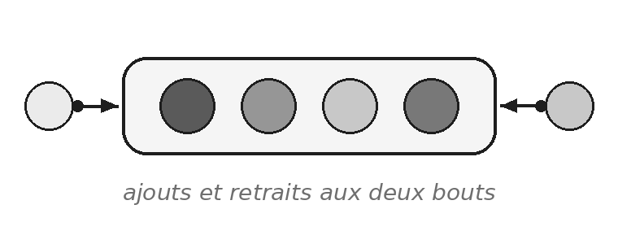
Une file à deux bouts : on n'y touche que par les extrémités

Une file à deux bouts
Deque<String> attente = new ArrayDeque<>();

attente.addLast("Zola");
attente.addLast("Hugo");
attente.addFirst("Sand"); // passe devant

System.out.println(attente); // [Sand, Zola, Hugo]
Une Deque, file à double entrée, se prononce « dèque ». C'est une liste qu'on ne manipule que par ses deux bouts : on ajoute et on retire aux deux extrémités, jamais au milieu. Ce n'est pas une limite gênante : beaucoup de problèmes n'ont besoin de rien d'autre, et la structure le dit alors clairement.
Une file d'attente ajoute à la fin et sert au début. Une pioche de cartes prend au-dessus et, au jeu de bataille, remet les cartes gagnées en dessous : c'est le rôle qu'elle jouera dans le fil rouge. ArrayDeque est l'implémentation à préférer ; LinkedList, vue en COL §2, implémente aussi Deque, mais elle est plus lente pour cet usage.

Prendre et remettre
String suivant = attente.pollFirst(); // "Sand", retire
String ensuite = attente.peekFirst(); // "Zola", reste

while (!attente.isEmpty()) {
System.out.println(attente.pollFirst());
}
La méthode pollFirst retire et retourne le premier élément ; peekFirst le retourne sans le retirer. Sur une file vide, les deux retournent null. Les méthodes existent par paires symétriques : addFirst et addLast, pollFirst et pollLast, peekFirst et peekLast.
Il existe une seconde famille, removeFirst et getFirst, qui font la même chose mais lèvent une exception sur une file vide au lieu de retourner null. Les deux familles se valent. Ce qui compte est de vérifier que la file n'est pas vide avant de puiser, comme dans la boucle ci-dessus.
Le jeu de bataille tient tout entier dans cette boucle : tant qu'aucune pioche n'est vide, chaque joueur prend sa première carte, et le gagnant remet les deux à la fin de la sienne.
Exercices - G.21 à G.27 (fil rouge GameHub)
La quatrième partie de GameHub écrit un jeu de bataille, et elle s'appuie sur ce module de bout en bout. G.21 reprend le Deck d'ENU.3, qui rangeait ses cartes dans un tableau, et le passe à une List : le mélange se réduit à Collections.shuffle. G.22 donne une valeur à chaque carte, dont l'ordre de déclaration décide de la force. G.23 écrit une première version du jeu, et distribue le paquet dans deux Deque. G.24 à G.26 écrivent la méthode jouer en trois temps : la mise en place, la boucle (pollFirst pour piocher, addLast pour remettre), le résultat. G.27 traite enfin la bataille elle-même, quand deux cartes sont égales.

Aide-mémoire
Cette page regroupe, par besoin, les collections du module et leurs méthodes. Toutes viennent de java.util, sauf Predicate et Function, de java.util.function.
Je veux | Je déclare | Je crée | À savoir
garder un ordre et des positions | List<E> | new ArrayList<>() | doublons acceptés
refuser les doublons | Set<E> | new HashSet<>() | TreeSet pour un ordre trié
retrouver par clé | Map<K, V> | new HashMap<>() | TreeMap pour des clés triées
prendre et remettre aux bouts | Deque<E> | new ArrayDeque<>() | jamais d'insertion au milieu

Sur | J'appelle | Ce que j'obtiens
toute collection | add, remove, contains, size, isEmpty | modifier, tester, compter
une liste | get(i), set(i, x), indexOf(x), sort(comparateur) | la position, l'ordre
une table | put, get, containsKey, getOrDefault | get retourne null si la clé manque
une table | keySet, values, entrySet | les trois vues à parcourir
une table | computeIfAbsent(cle, fabrique) | la valeur, créée au besoin
une file | addFirst, addLast, pollFirst, peekFirst | poll et peek retournent null si vide
Collections | sort, shuffle, min, max, frequency | sur une liste

Pour un ensemble ou les clés d'une table, les éléments doivent définir equals et hashCode (un record le fait) ; pour un TreeSet ou une TreeMap, ils doivent être Comparable, ou recevoir un Comparator. Les quatre squelettes suivants sont prêts à adapter.

Compter des occurrences
Map<String, Integer> compte = new HashMap<>();
for (String mot : mots) {
compte.put(mot, compte.getOrDefault(mot, 0) + 1);
}

Regrouper par clé
Map<String, List<String>> titresParAuteur = new HashMap<>();
for (Livre livre : livres) {
titresParAuteur.computeIfAbsent(livre.auteur(), new NouvelleListe())
.add(livre.titre());
}
NouvelleListe implémente Function<String, List<String>>, et sa méthode apply retourne une new ArrayList<>() (voir COL §7).

Parcourir une table
for (Map.Entry<String, Integer> entree : compte.entrySet()) {
System.out.println(entree.getKey() + " : " + entree.getValue());
}

Retirer selon un critère, puis trier
titres.removeIf(new TitreLong()); // TitreLong implements Predicate<String>
titres.sort(new ParLongueur()); // ParLongueur implements Comparator<String>
Collections.sort(titres); // l'ordre naturel : Comparable
Ne retirez jamais d'élément dans une boucle for-each sur la même collection : ConcurrentModificationException. Utilisez removeIf, ou un Iterator et sa méthode remove (voir COL §5).

Ce qu'il faut retenir
- Une collection grandit toute seule ; on la déclare par son interface, et on choisit la classe au new.
- Une liste garde l'ordre et les doublons ; un ensemble refuse les doublons ; une table range par clé ; une file à deux bouts ne se manipule que par ses extrémités.
- Hash par défaut, Tree quand l'ordre compte.
- Un ensemble et les clés d'une table reposent sur equals et hashCode : un record les écrit pour vous.
- Une clé absente donne null : getOrDefault et computeIfAbsent l'évitent.
- removeIf et computeIfAbsent reçoivent un comportement, sous la forme d'un objet.
- Un ordre se définit dans la classe (Comparable, l'ordre naturel) ou se fournit de l'extérieur (Comparator, un ordre parmi d'autres).
La leçon qui dépasse ce module est la façon de choisir : une collection se choisit sur la promesse qu'elle tient, et quand la structure porte une règle, personne n'a plus besoin d'y penser.

Les deux méthodes sont liées par un contrat : si a.equals(b) retourne true, alors a.hashCode() et b.hashCode() doivent retourner le même nombre. L'inverse n'est pas exigé : deux objets différents peuvent avoir le même code de hachage, ce qui ralentit un peu la recherche sans la fausser. Un HashSet cherche d'abord dans la case que désigne hashCode, puis compare avec equals : si deux objets égaux avaient des codes différents, il les rangerait dans deux cases, et ne verrait jamais le doublon. C'est pourquoi on les redéfinit toujours ensemble.
Par exemple, avec numero égal à Integer.MAX_VALUE (2 147 483 647, le plus grand int) et autre.numero égal à -1, la soustraction devrait donner 2 147 483 648. Ce nombre ne tient pas dans un int : le calcul déborde, et le résultat devient -2 147 483 648, le plus petit int. Le signe est négatif, et compareTo affirme que le plus grand des deux nombres vient avant l'autre. Integer.compare(numero, autre.numero) retourne bien un nombre positif.

